Unit 2 Lesson 11: ¿Cómo resolvemos problemas-historia?

WU ¿Qué sabes sobre los problemas-historia? (Warm up)

Student Task Statement
¿Qué sabes sobre los problemas-historia?

1 ¿Cuántas semillas?

Student Task Statement
- Diego recolectó 42 semillas de naranja. Jada recolectó 16 semillas de manzana. ¿Cuántas semillas más recolectó Diego que Jada? Muestra cómo pensaste.
- 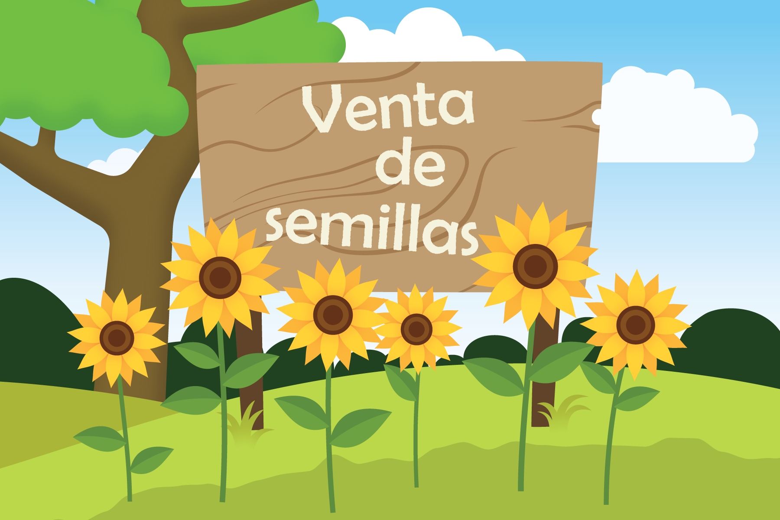

2 Las semillas de la grandeza

Student Task Statement
Resuelve cada problema-historia. Muestra cómo pensaste.
- Lin tenía 31 semillas de girasol. Le dio 15 semillas a Priya. ¿Cuántas semillas tiene Lin ahora?
- Noah usó semillas de maíz amarillo y de maíz azul para hacer un diseño. Usó 37 semillas en total. Usó 28 semillas amarillas. ¿Cuántas semillas azules usó?
- Elena recolectó 50 semillas de calabaza. Andre recolectó 23 semillas de calabaza menos que Elena. ¿Cuántas semillas recolectó Andre?
© CC BY 2021 Illustrative Mathematics®

